Dzień dobry przedszkolaki.
Witamy Was w kolejnym dniu i zapraszamy do zabawy.
Temat; MAMA I TATA.
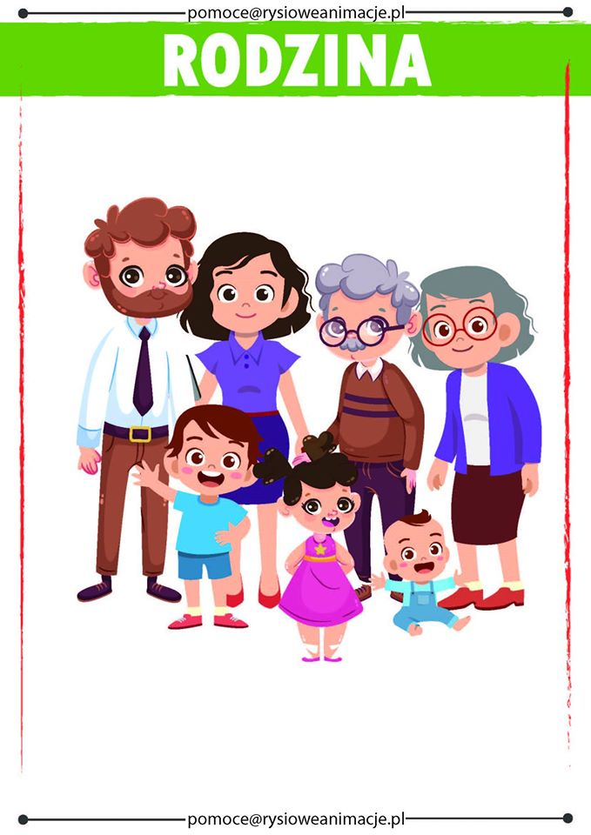
Poniedziałek –Mama i tata.
1.Maja mama i mój tata – odpowiedz na pytania.
- Kim jest mama, jaki ma zawód, gdzie pracuje , co robi w pracy?
- Co robi ma ma w domu?
- Jak moge jeje pomóc?
- Kim jest tata, jaki ma zawód, gdzie pracuje, co robi w pracy?
- Co robi w domu?.
- Jak mogę pmóc tacie?

- Zabawa ruchowa do piosenki

https://www.youtube.com/watch?v=imoS6Wkr04w

3.Naucz się wiersza.
Moja mam jest kochana
i mój tata też.
Dam calusa im od rana,
Namaluję bez.
Potem razem się bawimy
i pop parku pochodzimy.
Z parasolem, kiedy pada,
z piłka czasem też.
W piaskownicy i na trawce
z rodzicami siadam
i puszczam latawca.

4.Obejrzyj film o Bolu i Lolku ,oni też przygotowywali niespodzianke dla mamy.

https://www.youtube.com/watch?v=HmRyt0smJts

5.Wykonaj upominek dla rodziców „Serce z kwiatami”.

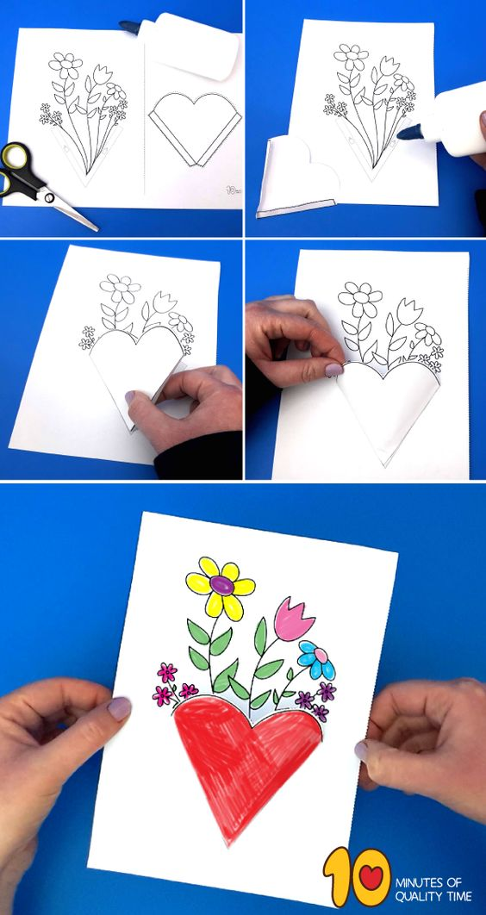

6.Powtórz jeszcze wiersz ,którego się dzisiaj nauczyłeś.

Miłej zabawy Pani Aneta Pani Kinga.

